Actividad 2 (2)
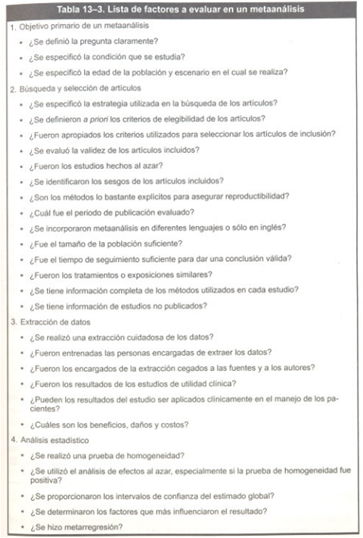
- Objetivo primario de un metanálisis.
  - La pregunta no es definida claramente.
  - Si, si e especifica.
  - Se establece la edad (40-60 años) pero no se define el escenario
- Búsqueda y selección de artículos
  - Si
  - Si, aunque se modificaron en el transcurso de la recopilación de los mismos
  - No
  - No fue evalúa
  - No fueron hechos al azar
  - Si, son bien identificados
  - Los métodos son claramente explicados, lo que los hace rerpducibles
  - Fue de 10 a 20 años
  - Si, fueron diferentes lenguajes.
  - No fue definido correctamente
  - No hubo una conclusión clara
  - Los tratamientos y pacientes fueron diferentes
  - Si, se tiene información suficiente.
  - No, no proporciona información sobre estudios no publicados.
- Extracción de datos
  - No hay especificación de este apartado
  - No comenta el artículo esta información.
  - No, de hecho, menciona autores en concreto
  - Sólo define que la EP temprana no tiene diferencia histopatológica con EP tardía
  - No, definitivamente no
  - No hay determinación de beneficios, costos ni de daños.
- Análisis estadístico
  - No, la prueba no fue realizada.
  - No
  - Si, los intervalos están establecidos en el estudio.
  - No, los factores no fueron determinados
  - No fue hecha la metarregresión.

